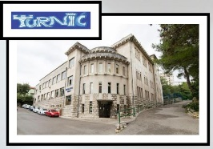Osnovna škola Turnić– Rijeka,Franje Čandeka 20, 51000 Rijeka
+385(0) 051/ 659-480, 659-481
E-mail: os-turnic@os-turnic-ri.skole.hr
osturnic.uprava@ri.t-com.hr
Rijeka, 17.6.2024.

Ispitivanje interesa za Produženi boravak u školskoj 2024./2025. godini

Poštovani roditelji,

molimo Vas da ovim putem iskažete svoj interes za pohađanje Produženog boravka u školskoj 2024./2025. godini

za _________________________________________ (ime i prezime učenika)

___________________ (razred koji će učenik pohađati u školskoj 2024./2025. godini).

Želite li da Vaše dijete pohađa Produženi boravak u školskoj 2024./2025. godini (zaokružite):

DA NE

*Ispunite sljedeće podatke ukoliko će Vaše dijete pohađati Produženi boravak sljedeće školske godine.

Adresa stanovanja učenika/ce: _________________________________________________

Zaposlenost roditelja (zaokružite): majka DA NE

otac DA NE

Samohrani roditelj: DA NE

____________________________
potpis roditelja/skrbnika
Napomena
Sukladno Odluci o provođenju produženog boravka u Osnovnim školama Grada Rijeke prednost pri upisu imaju učenici s upisnog područja škole prema utvrđenom redu prvenstva (zaposlenost roditelja).

